выпуск № 20
(2016 – 2017 уч.год)

- В КАЛЕЙДОСКОПЕ ШКОЛЬНЫХ ДЕЛ-
Большую работу по подготовке и оформлению детских мастер-классов «Детский Мастерград» провели ребята и педагоги, встречая родителей и гостей школы! Все, кто пришёл на творческий отчёт школы, имели возможность увидеть результаты занятий детей в кружках и секциях, полюбоваться оригинальными поделками, предметными выставками, выставкой лучших дневников и портфолио обучающихся и т.д.
Отдельной выставкой были представлены увлечения родителей: необычные поделки представили семьи Твердохлеб, Харитоновых, Серобабиных.
Также ребята оформили фотовыставки, на которых представлены фотографии школьного двора, празднования 200-летия нашего села и мероприятий, в которых принимали участие наши обучающиеся.
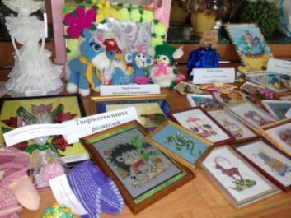
«Творчество наших родителей»

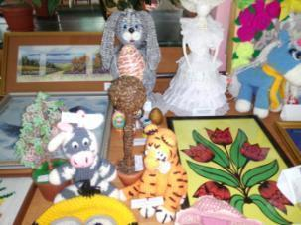

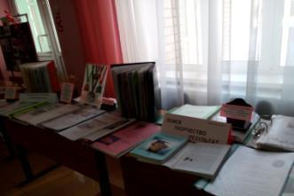
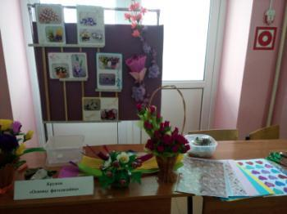

«Портфолио обучающихся»
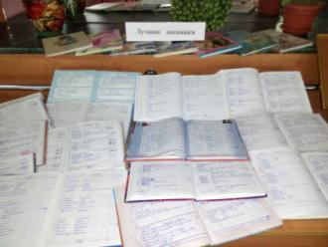
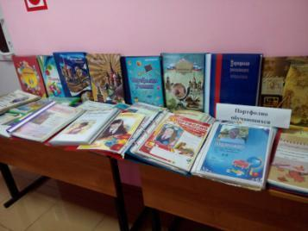
«Лучшие дневники»

Учредитель и издатель – Совет старшеклассников МКОУ Митрофановская СОШ
Куратор: Плохих Надежда Викторовна
Главный редактор: Осипова Татьяна,11 «А» класс
Корреспонденты: Дудник Д., Варёнова А., Черячукина Д., Иващенко А., Рябенко Л.
Фотокорреспонденты: Завгородняя Виктория, Певченко Дарья, Губская Анастасия.
Верстка и дизайн: Боброва Мария, Садымак Елизавета, Шаповалов Иван, Дьякова Ольга
Адрес редакции: МКОУ Митрофановская СОШ, кабинет №207
e-mail mitrscho@yandex.ru
Юные поэты МКОУ Митрофановской школы! Вы сможете размещать свои стихотворения, удивительные рассказы, истории! Наша газета поможет раскрыть все ваши творческие способности,
и продемонстрировать их всей школе!

